Gobierno del Estado de Baja California Sur
Recursos del Fondo de Aportaciones para el Fortalecimiento de las Entidades Federativas
Auditoría Cumplimiento Financiero con Enfoque de Desempeño: 2017-A-03000-16-0610- 2018
610-DS-GF

Consideraciones para el seguimiento
Los resultados, observaciones y acciones contenidos en el presente informe individual de auditoría se comunicarán a la entidad fiscalizada, en términos de los artículos 79 de la Constitución Política de los Estados Unidos Mexicanos y 39 de la Ley de Fiscalización y Rendición de Cuentas de la Federación, para que en un plazo de 30 días hábiles presente la información y realice las consideraciones que estime pertinentes.
En tal virtud, las recomendaciones y acciones que se presentan en este informe individual de auditoría se encuentran sujetas al proceso de seguimiento, por lo que en razón de la información y consideraciones que en su caso proporcione la entidad fiscalizada, podrán confirmarse, solventarse, aclararse o modificarse.

Alcance
EGRESOS
Miles de Pesos
Universo Seleccionado | 198,264.7
Muestra Auditada | 198,264.7
Representatividad de la Muestra | 100.0%
La revisión comprendió la verificación de los recursos del Fondo de Aportaciones para el Fortalecimiento de las Entidades Federativas (FAFEF) transferidos por la Federación durante 2017 al estado de Baja California Sur, por 198,264.7 miles de pesos. El monto revisado fue de 198,264.7 miles de pesos, que representó el 100.0% de los recursos transferidos.

Resultados
Evaluación de Control Interno
- Como parte de la revisión de la Cuenta Pública 2016 se analizó el control interno instrumentado por la Secretaría de Finanzas y Administración del Gobierno del Estado de Baja California Sur, con base en el Marco Integrado de Control Interno (MICI) emitido por la Auditoría Superior de la Federación; para ello, se aplicó un cuestionario de control interno y se evaluó la documentación comprobatoria con la finalidad de contribuir proactiva y constructivamente a la mejora continua de los sistemas de control interno implementados, y una vez analizadas las evidencias documentales proporcionadas por la entidad fiscalizada, se obtuvo un promedio general de 18 puntos de un total de 100 en la evaluación practicada por componente, lo que ubicó a la Secretaría de Finanzas y Administración del Gobierno del Estado de Baja California Sur, en un nivel bajo.

Por lo anterior y en cumplimiento de lo dispuesto en el artículo 42 de la Ley de Fiscalización y Rendición de Cuentas de la Federación, se asentaron en un Acta Circunstanciada (o en el Acta de Presentación de Resultados Finales y Observaciones Preliminares) los acuerdos para establecer mecanismos y plazos para su atención, a fin de superar las debilidades identificadas.
Cabe mencionar que este resultado formó parte del Informe Individual de la auditoría 573- DS-GF que el titular de la Auditoría Superior de la Federación notificó al titular del ente fiscalizado, mediante el oficio OASF/1061/2017 de fecha 30 de junio de 2017. Al respecto, como resultado del seguimiento realizado a la acción 16-A-03000-14-0573-01-001, se constató que el Gobierno del Estado de Baja California Sur no informó ni documentó la debida atención y seguimiento de los acuerdos establecidos, por lo que se promueve la Promoción de Responsabilidad Administrativa Sancionatoria.

Promoción de Responsabilidad Administrativa Sancionatoria
La Auditoría Superior de la Federación emite la Promoción de Responsabilidad Administrativa Sancionatoria para que la Contraloría General del Estado de Baja California Sur realice las investigaciones pertinentes y, en su caso, inicie el procedimiento administrativo correspondiente por las irregularidades de los servidores públicos que en su gestión no cumplieron con lo acordado en el acta.

Transferencia de Recursos y Rendimientos Financieros
- La SFA recibió de la SHCP los recursos del fondo por 198,264.7 miles de pesos en tiempo y forma, de acuerdo con la distribución y calendarización para la ministración durante el ejercicio fiscal 2017, publicada en el Diario Oficial de la Federación, además, se verificó que la cuenta abierta fue productiva para la recepción y administración de los recursos del fondo y sus rendimientos financieros generados por 617.0 miles de pesos, y también se hizo del conocimiento previo a la Tesorería de la Federación (TESOFE); sin embargo, la cuenta bancaria no fue específica debido a que se identificó un depósito de otra cuenta que administra la SFA por 910.0 miles de pesos por concepto de “depósito de cuenta propia”.

Promoción de Responsabilidad Administrativa Sancionatoria
La Auditoría Superior de la Federación emite la Promoción de Responsabilidad Administrativa Sancionatoria para que la Contraloría General del Estado de Baja California Sur realice las investigaciones pertinentes y, en su caso, inicie el procedimiento administrativo correspondiente por las irregularidades de los servidores públicos que en su gestión no contaron con una cuenta bancaria específica debido a que se identificó un depósito de otra cuenta bancaria por concepto de "depósito de cuenta propia".
- Se comprobó que la SFA realizó pagos directos a contratistas de 46,193.1 miles de pesos por cuenta y orden de la Secretaría de Planeación Urbana Infraestructura y Movilidad del Estado de Baja California Sur, (SEPUIM), de la ejecución de diversas obras, por lo que no transfirió los recursos a la dependencia ejecutora del gasto de manera ágil y sin más limitaciones ni restricciones que las relativas a los fines que se establecen en la normativa.

Promoción de Responsabilidad Administrativa Sancionatoria
La Auditoría Superior de la Federación emite la Promoción de Responsabilidad Administrativa Sancionatoria para que la Contraloría General del Estado de Baja California Sur realice las investigaciones pertinentes y, en su caso, inicie el procedimiento administrativo correspondiente por las irregularidades de los servidores públicos que en su gestión no transfirieron los recursos del Fondo de Aportaciones para el Fortalecimiento de las Entidades Federativas a la Secretaría de Planeación Urbana, Infraestructura y Movilidad del Estado de Baja California Sur, ya que la Secretaría de Finanzas y Administración del Estado de Baja California Sur realizó pagos por cuenta y orden del ejecutor.
- La SFA transfirió 36,906.9 miles de pesos de la cuenta bancaria del FAFEF 2017, a otras cuentas bancarias a nombre del Gobierno del Estado de Baja California Sur, sin acreditar su aplicación en obras y acciones del fondo; asimismo, se reintegraron 34,540.2 miles de pesos a la cuenta del fondo, por lo que faltó de reintegrar 2,366.7 miles de pesos, más los rendimientos generados.
La Contraloría General del Estado de Baja California Sur, en el transcurso de la auditoría y con motivo de la intervención de la ASF, proporcionó la documentación que acredita el reintegro de los recursos por 2,366.7 miles de pesos en la cuenta bancaria del fondo; así como, el reintegro a la TESOFE de 46.3 miles de pesos por concepto de rendimientos generados de la transferencia a otra cuenta bancaria, con lo que se solventa lo observado.

Registro e Información Financiera de las Operaciones con Recursos del Fondo
- La SFA cumplió con el registro contable y presupuestal de los ingresos del FAFEF 2017 por 198,264.7 miles de pesos, y de 617.0 miles de pesos por los rendimientos generados en la cuenta bancaria específica del fondo, los cuales están debidamente actualizados, identificados y controlados, así como de los egresos por 177,425.5 miles de pesos, además, se constató que la documentación comprobatoria del gasto cumple con los requisitos fiscales y se canceló con la leyenda de “OPERADO FAFEF 2017”.

Ejercicio y Destino de los Recursos
- Del presupuesto original del FAFEF 2017 asignado al Estado de Baja California Sur por 198,264.7 miles de pesos, al 31 de diciembre de 2017, se comprometieron recursos por 197,802.5 miles de pesos, de los cuales 161,290.4 miles de pesos corresponden a recursos pagados y 36,512.1 miles de pesos a recursos comprometidos, con lo que se determinaron recursos no comprometidos por 462.2 miles de pesos, cifra que representó el 0.2% de los recursos asignados, así como rendimientos financieros generados por 612.8 miles de pesos; Al 31 de marzo de 2018, la entidad realizó pagos por 16,135.1 miles de pesos, con lo que se determinaron recursos no ejercidos por 20,377.0 miles de pesos y 4.2 miles de pesos de rendimientos financieros, sin que se acreditara su reintegro a la Tesorería de la Federación.

EJERCICIO Y APLICACIÓN DE LOS RECURSOS DEL FAFEF
GOBIERNO DEL ESTADO DE BAJA CALIFORNIA SUR
RECURSOS PAGADOS
CUENTA PÚBLICA 2017
(Miles de pesos)
Presupuesto
Descripción de la Partida | Programado/Modificado (En caso de presentarse) | Comprometido al 31 de diciembre de 2017 | Devengado al 31 de diciembre de 2017 | Pagado al 31 de diciembre de 2017 | No comprometido (Reintegro a la TESOFE) | Pagado en el primer trimestre de 2018 | No pagado (Reintegro a la TESOFE)
I. Inversión en Infraestructura Física | 67,481.9 | 67,019.7 | 67,019.7 | 30,507.6 | 462.2 | 16,135.1 | 20,377.0
II. Saneamiento Financiero | 130,782.8 | 130,782.8 | 130,782.8 | 130,782.8
Recursos FAFEF 2017 | 198,264.7 | 197,802.5 | 197,802.5 | 161,290.4 | 462.2 | 16,135.1 | 20,377.0
FUENTE: Estados de cuentas bancarios, proporcionados por la SFA del Gobierno del Estado de Baja California Sur.

La Contraloría General del Estado de Baja California Sur, en el transcurso de la auditoría y con motivo de la intervención de la ASF, proporcionó la documentación que acredita el reintegro de los recursos por 20,839.2 miles de pesos, más 617.0 miles de pesos de rendimientos a la Tesorería de la Federación, con lo que se solventa lo observado.
- Se verificó que el Gobierno del Estado de Baja California Sur ejerció 46,642.7 miles de pesos, en la construcción y conservación de 10 obras de infraestructura en el estado, las cuales cumplieron con el objetivo del fondo; y 130,782.8 miles de pesos en el rubro de saneamiento financiero; por concepto de amortización de capital de dos créditos de Deuda Pública y de Crédito Simple; que permitieron coadyuvar a la disminución del saldo registrado al 31 de diciembre de 2017; también, la entidad contó con la autorización por parte de la Legislatura Local para gestionar, tramitar y contratar los créditos que dieron origen a la deuda pública, mediante los decretos de autorización publicados en el Periódico Oficial del Estado; por otra parte, se presentó evidencia documental de su registro ante la SFA, y en el Registro de Obligaciones y Empréstitos de Entidades Federativas y Municipios de la Secretaría de Hacienda y Crédito Público (SHCP).
- El Gobierno del Estado de Baja California Sur ejerció 2,822.7 miles de pesos, para la obra denominada “Construcción de la escuela de terapia física, DIF estatal, en el municipio de La Paz”; sin embargo, de conformidad con el oficio de autorización de suficiencia presupuestal de fecha 11 de julio de 2017, el proceso de licitación y el contrato de obra pública indican que será ejecutada con cargo en los recursos del FAFEF 2015.
El Gobierno del Estado de Baja California Sur, en el transcurso de la auditoría y con motivo de la intervención de la ASF, proporcionó las justificaciones y aclaraciones correspondientes, con lo que se solventa lo observado.

Transparencia del Ejercicio de los Recursos
- Se verificó que el Gobierno del Estado de Baja California Sur, informó trimestralmente a la Secretaría de Hacienda y Crédito Público (SHCP) sobre el ejercicio, destino y los resultados

obtenidos respecto de los recursos del fondo mediante el Sistema de Formato Único de acuerdo con los formatos "Gestión de Proyectos", "Avance Financiero" e " Indicadores de desempeño"; y se constató que los informes fueron publicados en el Periódico Oficial del Estado de Baja California Sur y en su página de internet; sin embargo, el reporte denominado Avance financiero del cuarto trimestre de 2017 no fue remitido a la SHCP, además, no existió calidad y congruencia entre lo reportado a la SHCP y el cierre del ejercicio del estado.

Promoción de Responsabilidad Administrativa Sancionatoria
La Auditoría Superior de la Federación emite la Promoción de Responsabilidad Administrativa Sancionatoria para que la Contraloría General del Estado de Baja California Sur realice las investigaciones pertinentes y, en su caso, inicie el procedimiento administrativo correspondiente por las irregularidades de los servidores públicos que en su gestión no remitieron a la Secretaría de Hacienda y Crédito Público el reporte denominado Avance financiero del cuarto trimestre de 2017; asimismo, por falta de calidad y congruencia entre lo reportado a la SHCP y el cierre del ejercicio del estado.
- Se constató que el Gobierno del Estado de Baja California Sur dispone de un programa anual de evaluaciones (PAE), el cual fue publicado en la página de internet oficial; sin embargo, no proporcionó evidencia de los mecanismos de comunicación con la Secretaría de Hacienda y Crédito Público y con el Consejo Nacional de Evaluación de la Política de Desarrollo Social, a efecto de llevar a cabo la evaluación del fondo.
2017-A-03000-16-0610-01-001 Recomendación
Para que el Gobierno del Estado de Baja California Sur establezca la comunicación necesaria con la Secretaría de Hacienda y Crédito Público y con el Consejo Nacional de Evaluación de la Política de Desarrollo Social, a efecto de que las evaluaciones que realice a los fondos y programas financiados con el gasto federalizado, observen coordinación con las que lleven a cabo ambas instancias y se genere una sinergia entre esas acciones, que incremente los resultados obtenidos.
Asimismo, para que gestione la asistencia y apoyo técnico ante las mismas, a fin de impulsar, en el ámbito del gobierno estatal, el desarrollo del Sistema de Evaluación del Desempeño, particularmente del gasto federalizado, y se publiquen en la página de internet oficial.

Obra Pública
- Con la revisión de los expedientes técnicos de 10 obras ejecutadas con recursos del FAFEF 2017, por la Secretaría de Planeación Urbana, Infraestructura y Movilidad del Gobierno del Estado de Baja California Sur (SEPUIM) y la Comisión Estatal del Agua de Baja California Sur (CEA), se constató que siete obras fueron adjudicadas por licitación pública estatal, dos por invitación a cuando menos tres personas y una por medio de licitación pública nacional, conforme a la normativa; están amparadas por un contrato debidamente formalizado que contiene los requisitos mínimos establecidos en la normativa; asimismo, los anticipos otorgados y el cumplimiento de las obligaciones a cargo de los contratistas fueron garantizados mediante fianzas de anticipo y de cumplimiento.

- Se constató que las obras denominadas “Reconstrucción de la Casa de la Cultura de Todos los Santos” y “Reconstrucción del Parque Villa Morelos, ubicado en el municipio de Comondú”, con contratos números FAFEF-UE-03-2017/10 y FAFEF-SE-01-2017/03, respectivamente, se encuentran terminadas y fueron ejecutadas de acuerdo con los plazos y montos pactados por lo que no se aplicaron penas convencionales, sin embargo, no fueron expedidas las actas de entrega-recepción, actas de finiquito y las fianzas de vicios ocultos.

Promoción de Responsabilidad Administrativa Sancionatoria
La Auditoría Superior de la Federación emite la Promoción de Responsabilidad Administrativa Sancionatoria para que la Contraloría General del Estado de Baja California Sur realice las investigaciones pertinentes y, en su caso, inicie el procedimiento administrativo correspondiente por las irregularidades de los servidores públicos que en su gestión no expidieron las actas de entrega-recepción, actas de finiquito y las fianzas de vicios ocultos.
- Con el análisis de cinco expedientes unitarios de obra pública a cargo de la SEPUIM y de la inspección física, se constató que las obras con números de contratos FAFEF-SL-03- 2017/12, FAFEF-SL-03-2017/09, FAFEF-T1-03-2017/14, FAFEF-UE-03-2017/13 y FAFEF-T1-04- 2016/28, se encuentran en proceso, y sin aplicar las penas convencionales correspondientes por el incumplimiento del periodo de ejecución establecido en el contrato, en virtud de que la fecha de terminación de las obras fue en marzo de 2018, por lo que deberán ser aplicadas al presentar para su pago las estimaciones respectivas; cabe mencionar que los recursos del FAFEF 2017 no pagados al 31 de marzo de 2018 de dichas obras, se reintegró a la TESOFE.

Promoción de Responsabilidad Administrativa Sancionatoria
La Auditoría Superior de la Federación emite la Promoción de Responsabilidad Administrativa Sancionatoria para que la Contraloría General del Estado de Baja California Sur realice las investigaciones pertinentes y, en su caso, inicie el procedimiento administrativo correspondiente por las irregularidades de los servidores públicos que en su gestión no realizaron una adecuada supervisión de obra para el cumplimiento del periodo de ejecución establecido en el contrato.
- Se constató que las obras con números de contrato FAFEF-SL-03-2017/09 y FAFEF-T1-04- 2016/28, se les otorgaron anticipos por 1,166.0 miles de pesos y 8,460.0 miles de pesos, respectivamente, y en virtud de que las obras se encuentran en proceso de ejecución a la fecha de auditoría, 31 de marzo de 2018, no se amortizó la totalidad del anticipo otorgado con recursos del FAFEF 2017, además están fuera del plazo convenido en el contrato, por lo que queda pendiente de amortizar el importe de 704.6 pesos y 4,752.3 pesos, en ese orden.
2017-A-03000-16-0610-06-001 Pliego de Observaciones
Se presume un probable daño o perjuicio o ambos a la Hacienda Pública Federal por un monto de 5,456,925.89 pesos (cinco millones cuatrocientos cincuenta y seis mil novecientos veinticinco pesos 89/100 M.N.), más los rendimientos generados, por no amortizar la totalidad del anticipo otorgado.

- Con la inspección física a tres obras con números de contrato FAFEF-SL-03-2017/09, FAFEF-T1-03-2017/14 y FAFEF-T1-04-2016/28, a cargo de la SEPUIM, se constató que éstas no operan, se encuentran en proceso de ejecución y fuera del plazo convenido; además, la entidad realizó pagos por 392.4 miles de pesos, por conceptos de obra que a la fecha de la revisión no fueron ejecutados, tampoco realizó las acciones correspondientes para la aplicación de penas convencionales por un monto de 264.2 miles de pesos, por el atraso de obra según el programa de ejecución de los conceptos.
El Gobierno del Estado de Baja California Sur, en el transcurso de la auditoría y con motivo de la intervención de la ASF, proporcionó la documentación que acredita la comprobación del gasto de los conceptos de obra que a la fecha de la revisión no fueron ejecutados por 392.4 miles de pesos, y la aclaración de la aplicación de la pena convencional por el atraso de obra por el monto de 232.3 miles de pesos.
2017-A-03000-16-0610-06-002 Pliego de Observaciones
Se presume un probable daño o perjuicio o ambos a la Hacienda Pública Federal por un monto de 31,903.51 pesos (treinta y un mil novecientos tres pesos 51/100 M.N.), por no aplicar penas convencionales debido al atraso de obra según el programa de ejecución de los conceptos, cantidad que el Gobierno del Estado de Baja California Sur deberá reintegrar a la Tesorería de la Federación.

Impacto y Cumplimiento de Objetivos
- Al 31 de diciembre de 2017, el Gobierno del Estado de Baja California Sur pagó 161,290.4 miles de pesos que representaron el 81.4% de los recursos asignados al fondo, y al cierre de la auditoría el 8.1%, de los cuales el 73.7% se destinó al rubro de saneamiento financiero y 26.3% al rubro de inversión en infraestructura; que ascendieron a 177,425.5 miles de pesos. Además, se cumplió con los objetivos del fondo; por otra parte, el 10.5% de los recursos, que incluye recursos no comprometidos y rendimientos financieros, se reintegraron a la TESOFE.
De los 130,782.8 miles de pesos aplicados en el rubro de saneamiento financiero, el 97.4% se destinó para la amortización de capital, que contribuyó en un 22.7% en la disminución de los contratos de deuda pública que se pagaron con FAFEF 2017; y el 2.6% se destinó al pago de intereses generados por los mismos contratos de deuda.
De las 10 obras ejecutadas con recursos del fondo, de acuerdo con la revisión se constató que cuentan con convenios modificatorios en tiempo; además, se realizaron visitas de inspección física a las citadas obras y se determinó que cuatro obras se encuentran concluidas y operan, una está concluida y no opera, finalmente cinco obras se encuentran en otro proceso constructivo.

INDICADORES DE DESEMPEÑO EN EL CUMPLIMIENTO DE LOS OBJETIVOS DEL FAFEF GOBIERNO DEL ESTADO DE BAJA CALIFORNIA SUR
CUENTA PÚBLICA 2017

Indicador | Valor
I.INDICADORES DE DESEMPEÑO
I.1. Nivel de gasto al 31 de diciembre de 2017 (% ejercido del monto asignado). | 81.4
I.2. Nivel del gasto a la fecha de la auditoría (% ejercido del monto asignado). | 89.5
I.3. Variación de saldos de los contratos de deuda pública directa pagados con FAFEF 2017 (%)  (saldos registrados en 2017, respecto de los saldos registrados en 2016). | 0.0
I.4. Porcentaje del FAFEF 2017 pagado en amortización del capital de la deuda directa (%  respecto del ejercido en saneamiento financiero). | 22.7
I.5. Participación del FAFEF 2017 en la reserva actuarial (ejercido en reservas actuariales,  respecto del ejercido en saneamiento de pensiones). | N/A
I.6. Proporción de los recursos del fondo transferidos indebidamente a otras cuentas bancarias  en las que se dispone de otro tipo de recursos, a la fecha de la auditoría (% del monto asignado). | 0.0
I.7. Índice de recursos no ejercidos al 31 de diciembre de 2017, según flujo de efectivo (% del  monto asignado). | 1.9
I.8. Proporción de recursos ejercidos en conceptos no permitidos por el fondo, en el artículo 47  de la LCF, a la fecha de la auditoría (% de los recursos ejercidos). | 0.0
I.9. Proporción de los recursos aplicados del fondo que generaron un probable daño a la  Hacienda Pública Federal, respecto de la muestra de auditoría (%). | 0.0
I.10. Proporción de contratos que requirieron convenios modificatorios en monto, respecto de  los contratos de la muestra auditada (%). | 0.0
I.11. Proporción de los montos excedentes en convenios, respecto del monto total de los  contratos (muestra auditada) (%). | 0.0
I.12. Proporción de los montos excedentes respecto de los contratos que presentaron convenios  modificatorios (%). | 0.0
I.13. Situación constructiva de las obras (según visitas físicas).
a) Obras terminadas (%). | 50.0
b) Obras en proceso (%). | 50.0
c) Obras suspendidas (%). | 0.0
d) Obras canceladas (%). | 0.0
I.14. Situación operativa de las obras terminadas (según visita física).
a. Operan adecuadamente (%). | 40.0
b. No operan adecuadamente (%). | 10.0
c. No operan (%). | 50.0
II.INDICADORES REPORTADOS A LA SHCP
II.1. Índice de Impacto de Deuda Pública ((Saldo de la deuda directa al 31 de diciembre del año anterior/Ingreso Estatal Disponible)*100). | 88.1
II.2. Índice de Logro Operativo ((Sumatoria de i=1...n (Recursos ejercidos por cada programa,  obra o acción / Total de recursos ejercidos del fondo) * (Avance de las metas porcentuales de i / Metas programadas porcentuales de i) * 100). | S/D
II.3. Índice en el Ejercicio de Recursos (Gasto ejercido del FAFEF por la entidad federativa / Monto  anual aprobado del FAFEF a la entidad federativa)*100). | 82.4
II.4. Porcentaje de Avance en las Metas ({Sumatoria de i=1...n (Avance de las metas porcentuales  de i / Metas programadas porcentuales de i)} * 100). | S/D
II.5. Índice de Fortalecimiento Financiero ((Ingresos propios / Ingreso Estatal Disponible)*100). | 104.69
II.6. Índice de Impulso al Gasto de Inversión ((Gasto en Inversión / Ingreso Estatal  Disponible)*100). | 328.57
III.TRANSPARENCIA DE LA APLICACIÓN DE LOS RECURSOS
III.1. Cumplimiento en la entrega del informe a la SHCP, índice de cumplimiento de la entrega de informes a la SHCP sobre el ejercicio, destino y resultados del FAFEF (Gestión de Proyectos, Avance Financiero y Ficha de Indicadores).  [Bueno igual a 100.0%; regular menor de 100.0% y mayor de 80.0%; bajo menor de 80.0%]. | Regular

 |  | Indicador | Valor
 |  | III.2. Congruencia y calidad de la información remitida a la SHCP sobre el ejercicio, destino y  resultados del fondo (Gestión de Proyectos).  ¿La información del reporte del cuarto trimestre “Gestión de Proyectos” remitido a la SHCP coincide con los reportes financieros del estado, y se reportó de forma pormenorizada (obra por obra, acción por acción)? (Sí, No o Incompleto). | No
 |  | III.3. Difusión de la información remitida a la SHCP.  ¿El Gobierno del estado difundió en su página de Internet, en el órgano local oficial de difusión y, en otros medios locales de difusión, los informes remitidos a la SHCP sobre el ejercicio, destino y resultado del fondo (Gestión de Proyectos, Avance Financiero y Ficha de Indicadores)? (Sí, No o Parcialmente). | Sí
IV. EVALUACIÓN DEL FONDO
 |  | IV.1. ¿El gobierno del estado realizó la evaluación sobre el FAFEF prevista por la ley? (Sí o No). | No
FUENTE:Resultados de la auditoría e información proporcionada por el Gobierno del Estado de Baja California Sur. N/A: No aplica.
S/D: Sin datos

De los elementos anteriores, se puede concluir que el Gobierno del Estado de Baja California Sur no ejerció con eficacia y eficiencia los recursos del fondo, lo que impidió el cumplimiento de la totalidad de los objetivos establecidos para el FAFEF 2017.
2017-A-03000-16-0610-01-002 Recomendación
Para que el Gobierno del Estado de Baja California Sur implemente las acciones necesarias a fin de que, en lo subsecuente, mejore continuamente el desempeño del fondo, para proporcionar una seguridad razonable respecto del logro de los objetivos del Fondo de Aportaciones para el Fortalecimiento de Entidades Federativas y mejorar la eficacia de los procesos de operación, administración y control.

Recuperaciones Operadas, Cargas Financieras y Probables
Se determinaron recuperaciones por 26,991,213.94 pesos. En el transcurso de la revisión se recuperaron recursos por 21,502,384.54 pesos, con motivo de la intervención de la ASF; 616,955.97 pesos se generaron por cargas financieras y 5,488,829.40 pesos corresponden a recuperaciones probables.

Resumen de Observaciones y Acciones
Se determinaron 13 observaciones, las cuales 3 fueron solventadas por la entidad fiscalizada antes de la integración de este informe. Las 10 restantes generaron: 2 Recomendaciones, 6 Promociones de Responsabilidad Administrativa Sancionatoria y 2 Pliegos de Observaciones.

Dictamen
La Auditoría Superior de la Federación revisó 198,264.7 miles de pesos, que representaron el 100.0% de los recursos transferidos al Gobierno del Estado de Baja California Sur mediante los recursos del Fondo de Aportaciones para el Fortalecimiento de las Entidades Federativas 2017; la auditoría se practicó sobre la información proporcionada por la entidad fiscalizada, de cuya veracidad es responsable. Al 31 de diciembre de 2017, el Gobierno del Estado de Baja California Sur no había liquidado el 18.6% de los recursos transferidos y, al 31 de marzo de 2017, no había pagado el 10.5%.

En el ejercicio de los recursos, el Gobierno del Estado de Baja California Sur incurrió en inobservancias de la normativa, principalmente en materia de obra pública por los incumplimientos al programa operativo, como las DECLARACIONES del contrato de obra pública, Ley de Obras Públicas y Servicios Relacionados con las mismas del Estado y Municipios de Baja California Sur, contratos de obra pública y la Ley de Presupuesto y Control del Gasto Público del Estado de Baja California Sur; que produjeron un probable daño a la Hacienda Pública por un monto de 5,488.8 miles de pesos, que representa el 2.8% de la muestra auditada; las observaciones determinadas derivaron en la promoción de las acciones correspondientes.
El Gobierno del Estado de Baja California Sur no dispone de un adecuado sistema de control interno para prevenir los riesgos que podrían limitar el cumplimiento de los objetivos del fondo, la observancia de su normativa y el manejo ordenado, eficiente y transparente de los recursos, lo que incidió en las irregularidades determinadas en la auditoría.
Se comprobaron igualmente incumplimientos en las obligaciones de transparencia sobre la gestión del Fondo de Aportaciones para el Fortalecimiento de las Entidades Federativas, ya que el Gobierno del Estado de Baja California Sur no proporcionó a la SHCP el informe de avance financiero del cuarto trimestre previsto por la normativa sobre el ejercicio y destino de los recursos; tampoco realizó la evaluación sobre los resultados del fondo, lo cual limitó a la entidad federativa conocer sus debilidades y áreas de mejora.
Las metas establecidas para los indicadores de desempeño se cumplieron parcialmente, ya que se ejerció el 89.5% de los recursos asignados del fondo.
En conclusión, el Gobierno del Estado de Baja California Sur cumplió, en general, con la normativa que regula el ejercicio de los recursos del Fondo de Aportaciones para el Fortalecimiento de las Entidades Federativas.

Servidores públicos que intervinieron en la auditoría:

Director de Área | Director General
C.P. Alex López Patoni | L.C. Lucio Arturo López Ávila

Comentarios de la Entidad Fiscalizada
Es importante señalar que la documentación proporcionada por la entidad fiscalizada para aclarar o justificar los resultados y las observaciones presentadas en las reuniones fue analizada con el fin de determinar la procedencia de eliminar, rectificar o ratificar los resultados y las observaciones preliminares determinados por la Auditoría Superior de la Federación y que se presentó a este órgano técnico de fiscalización para efectos de la

elaboración definitiva del Informe General Ejecutivo del Resultado de la Fiscalización Superior de la Cuenta Pública.
En atención a los hallazgos determinados, la entidad fiscalizada remitió los oficios siguientes:

Número de Oficio | Fecha | Número de Oficio | Fecha | Número de Oficio | Fecha
D.O.P. 0378/2018 | 27-abr-18 | CG/1533/2018 | 03-may-18 | CG/1645/2018 | 14-may-18
CG/1451/2018 | 27-abr-18 | CG/1536/2018 | 03-may-18 | CG/1816/2018 | 25-may-18
CG/1462/2018 | 27-abr-18 | CG/1557/2018 | 04-may-18 | CG/1817/2018 | 25-may-18
CG/1469/2018 | 27-abr-18 | CG/1591/2018 | 08-may-18 | CG/1818/2018 | 25-may-18

Mediante los cuales se presenta información con el propósito de atender lo observado; no obstante, del análisis efectuado por la Unidad Auditora a la información y documentación proporcionada por el ente fiscalizado, se advierte que ésta no reúne las características necesarias de suficiencia, competencia y pertinencia que aclaren o justifiquen lo observado, por lo cual los resultados 2, 3, 9, 10, 12, 14, 15 y 16 se consideran como no atendidos.

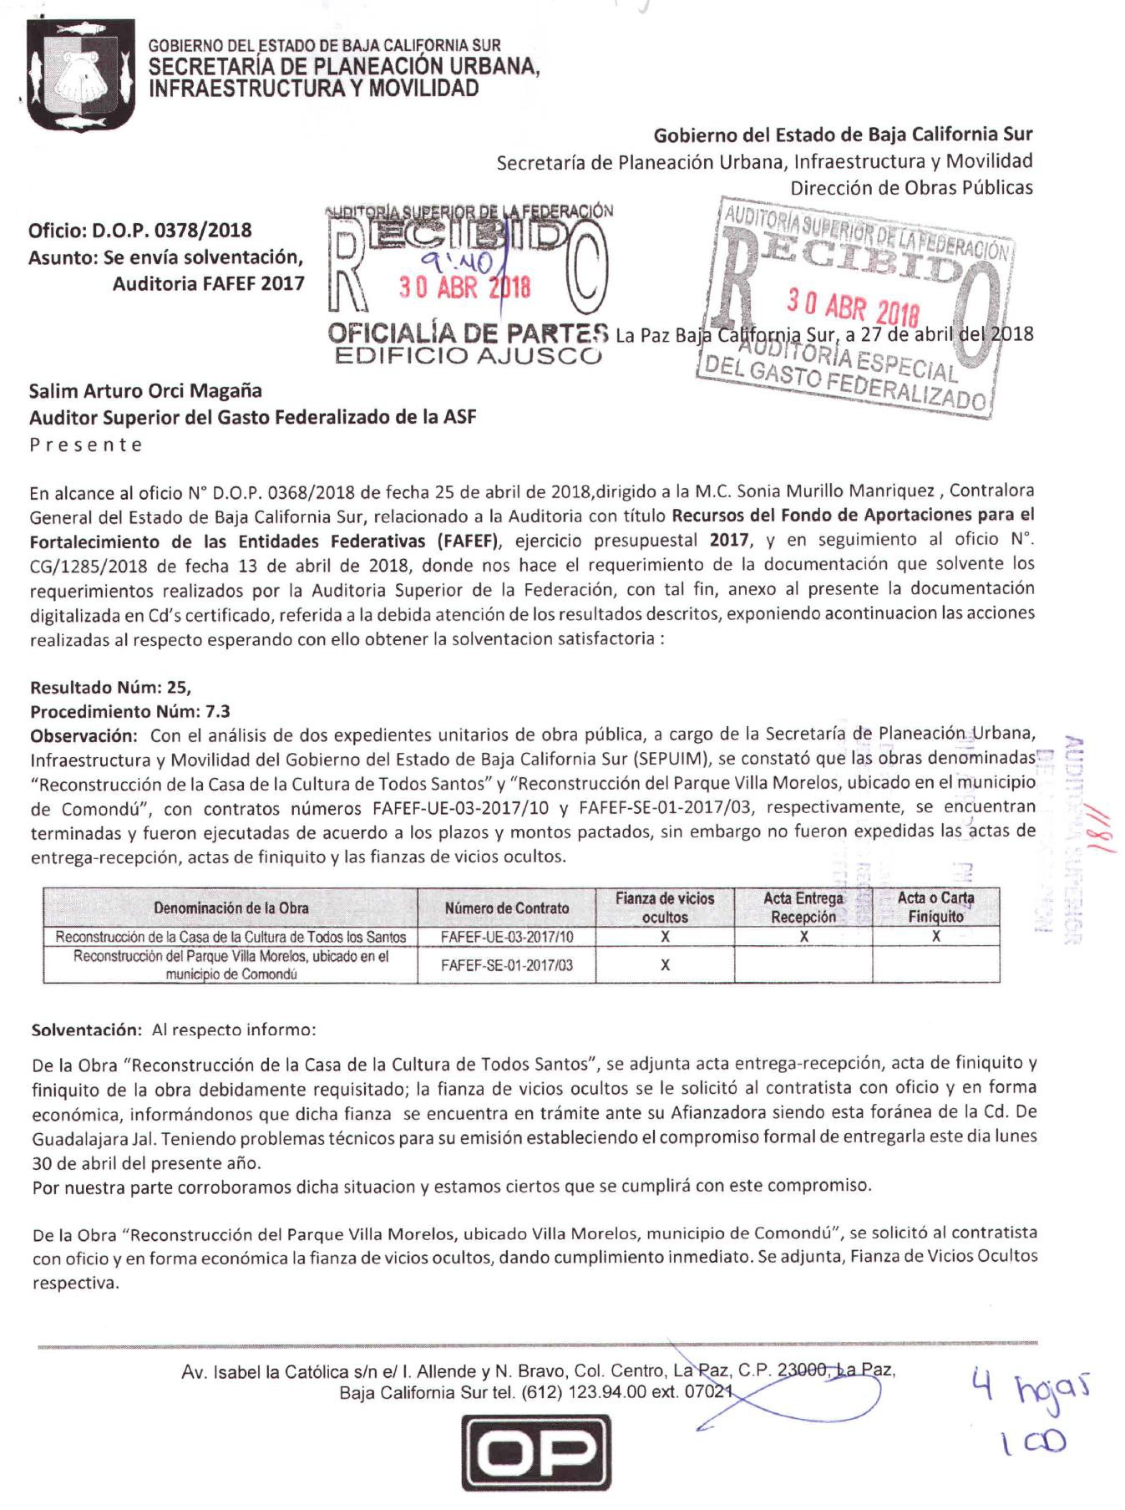

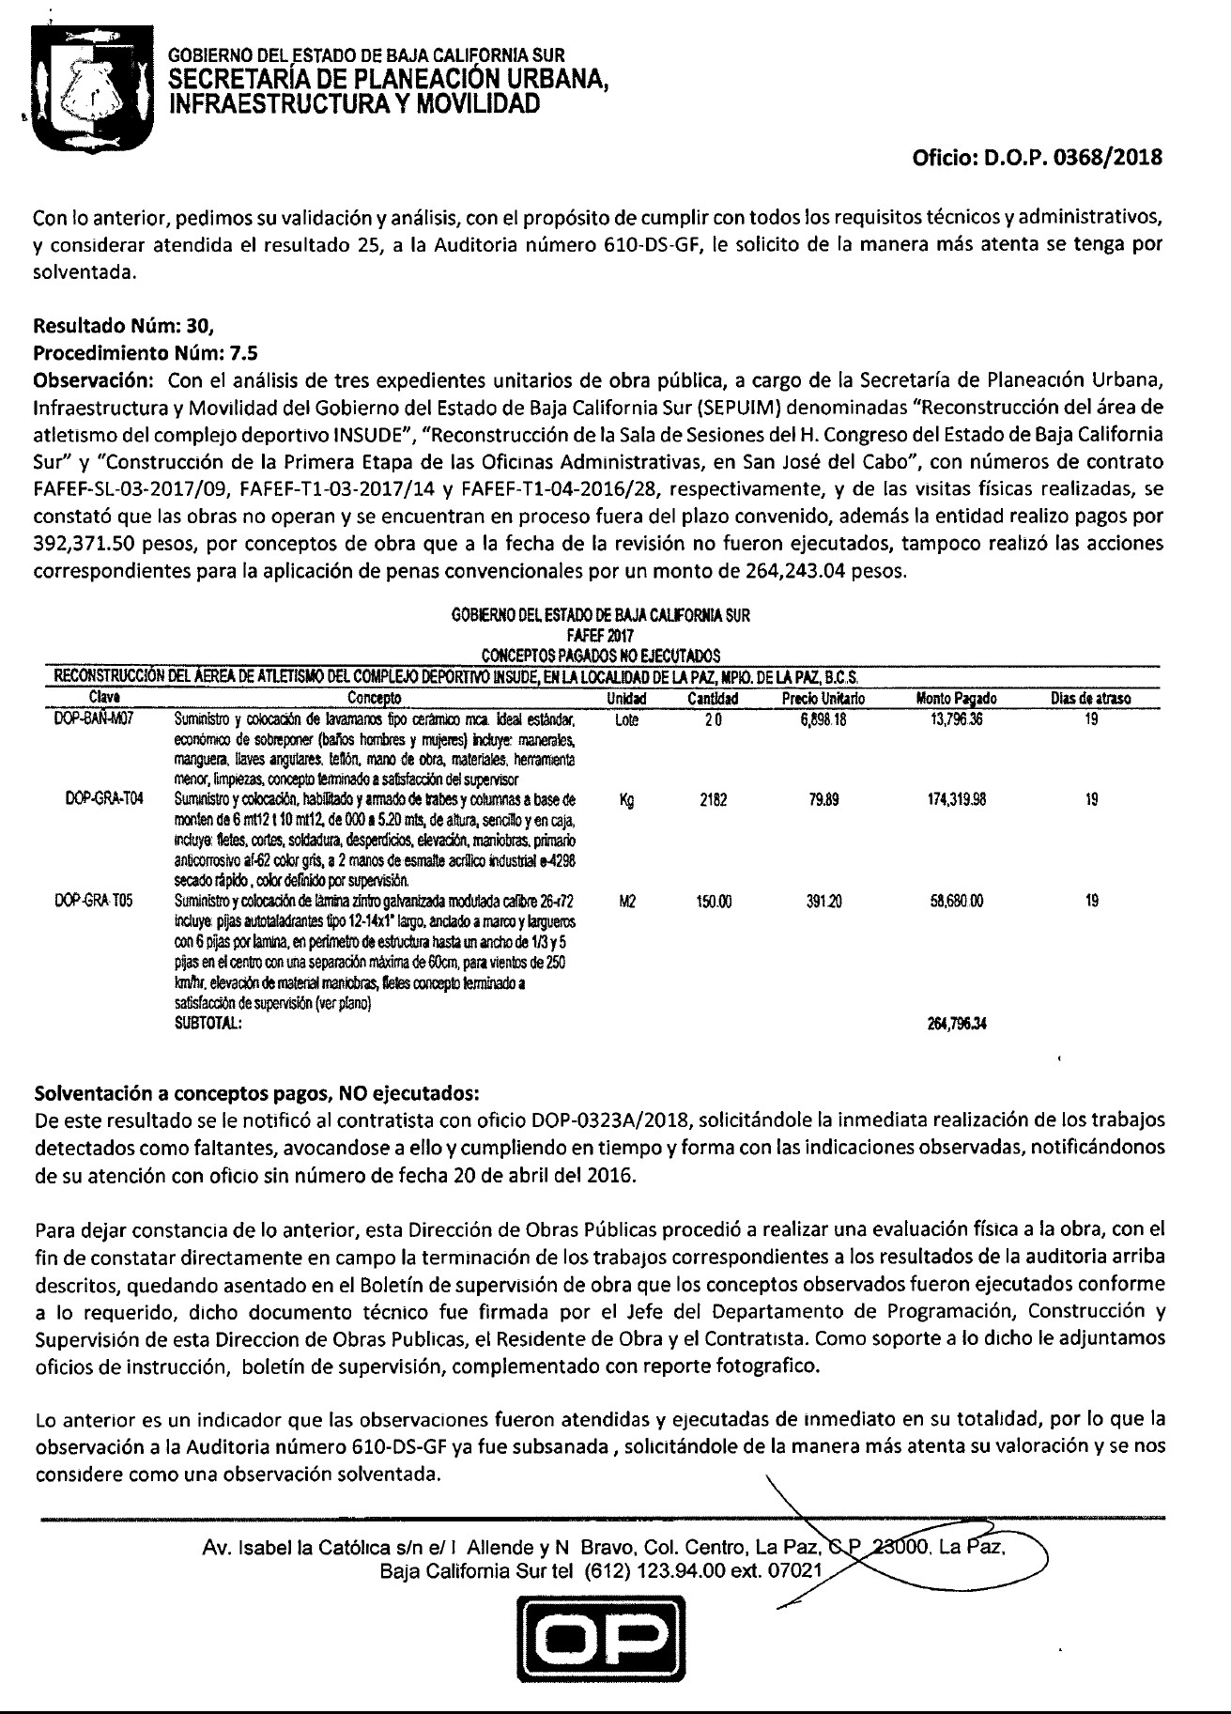

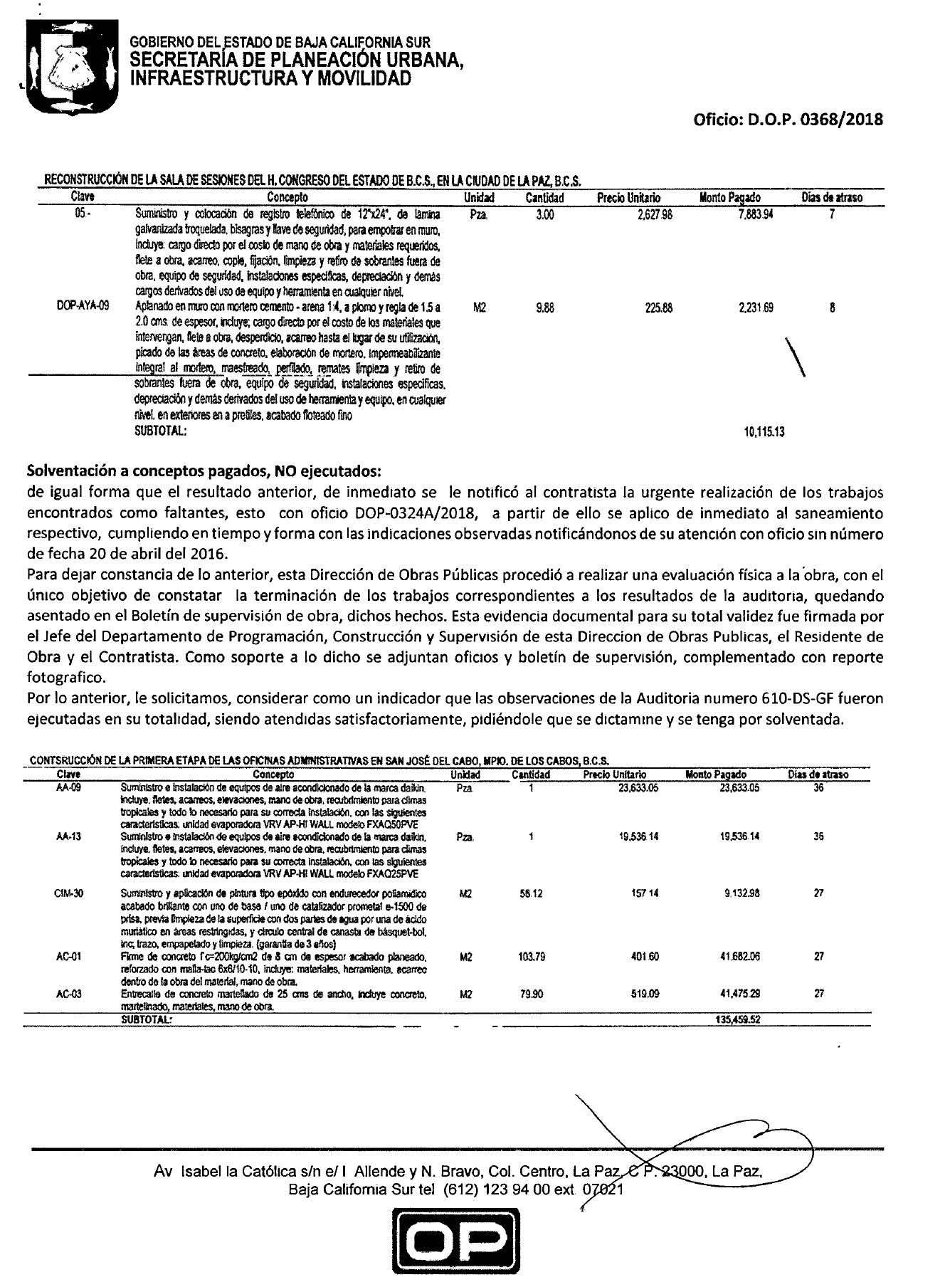

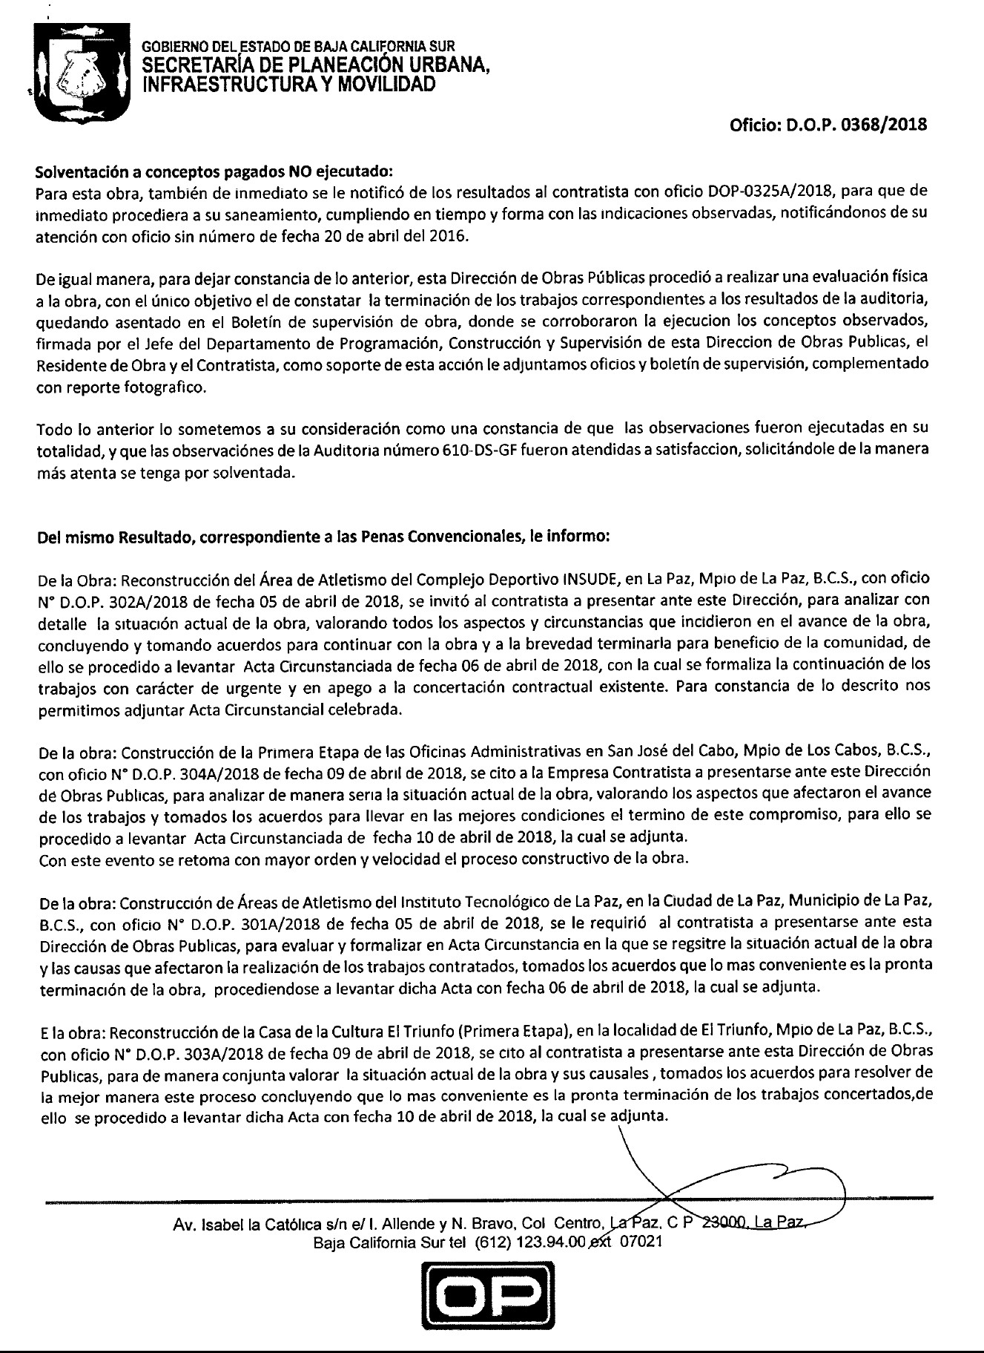

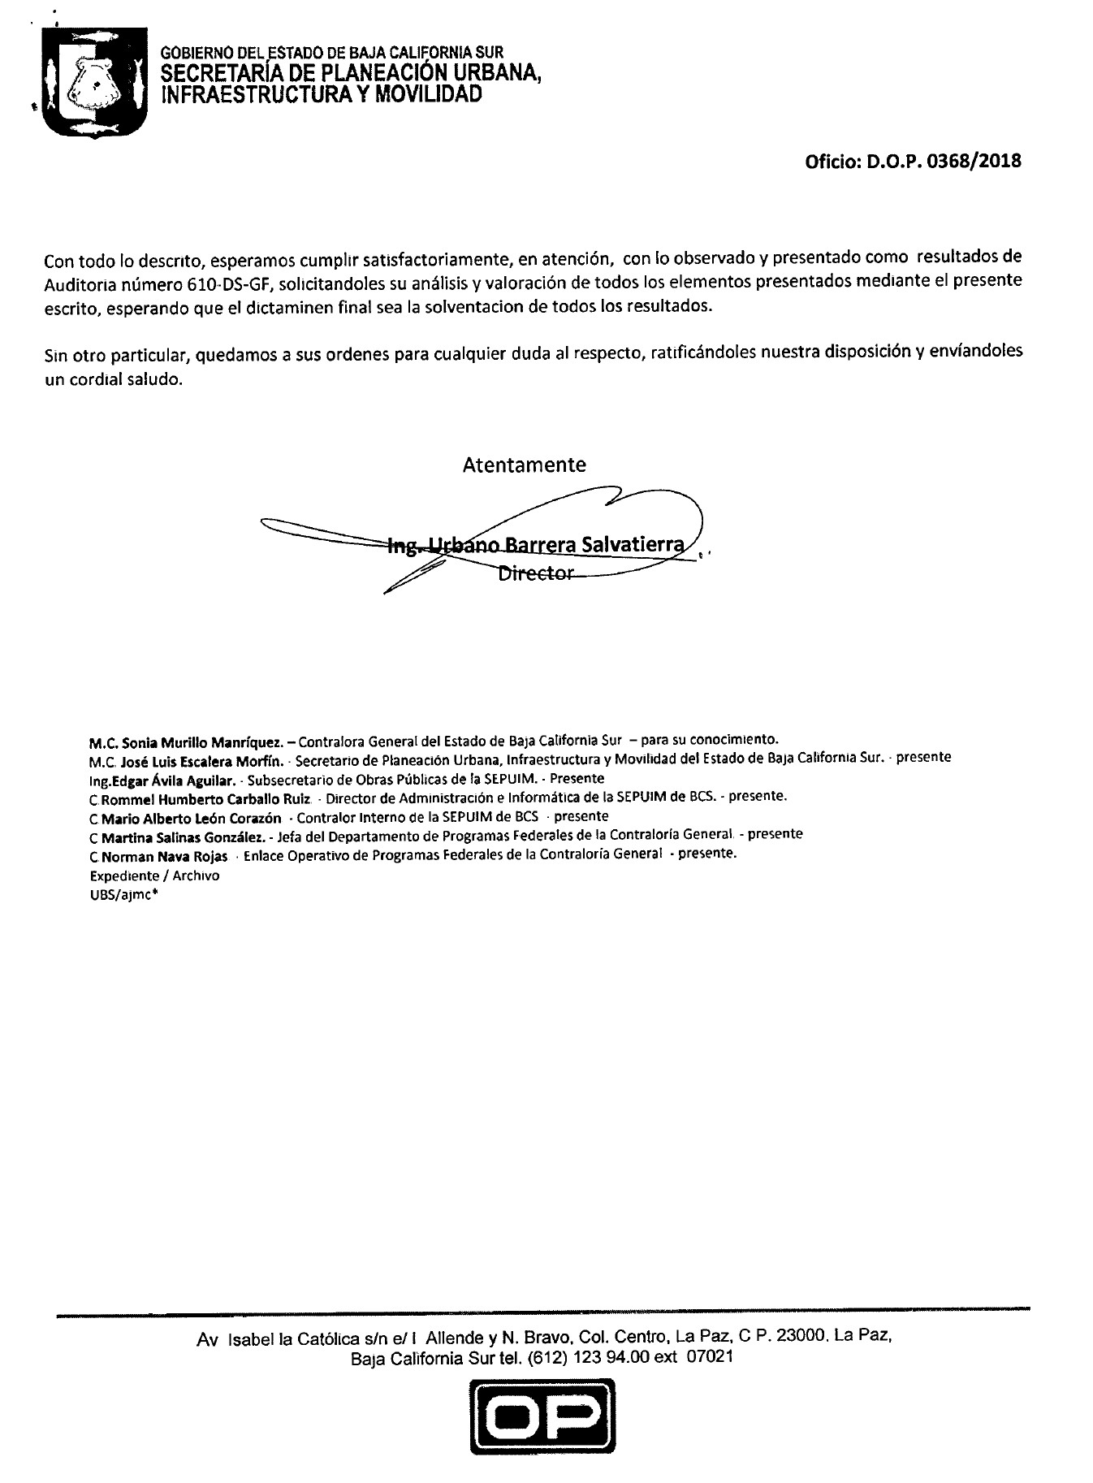

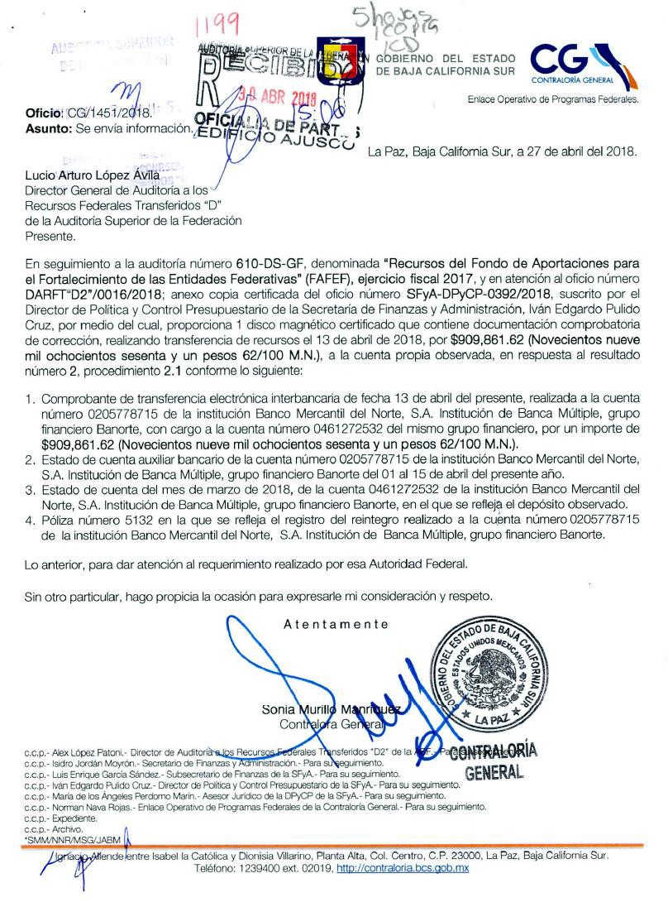

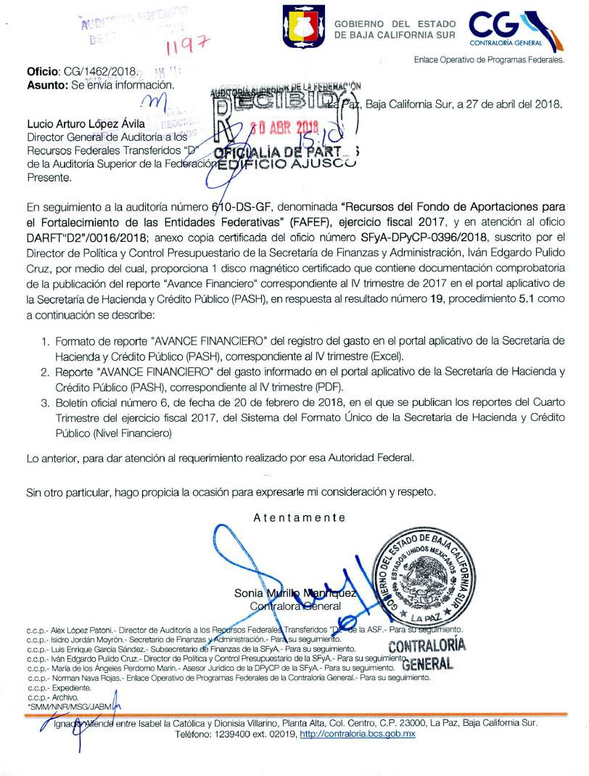

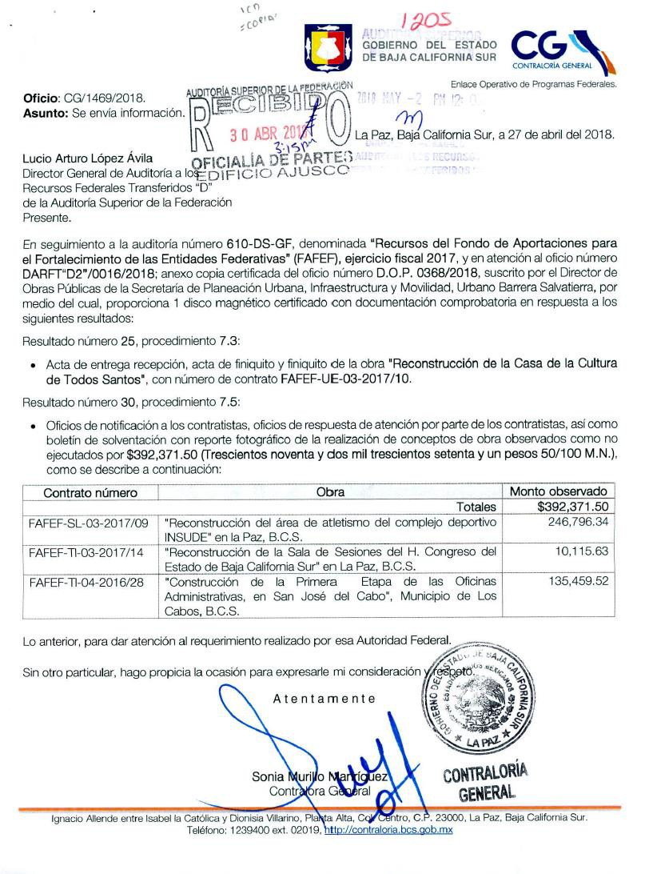

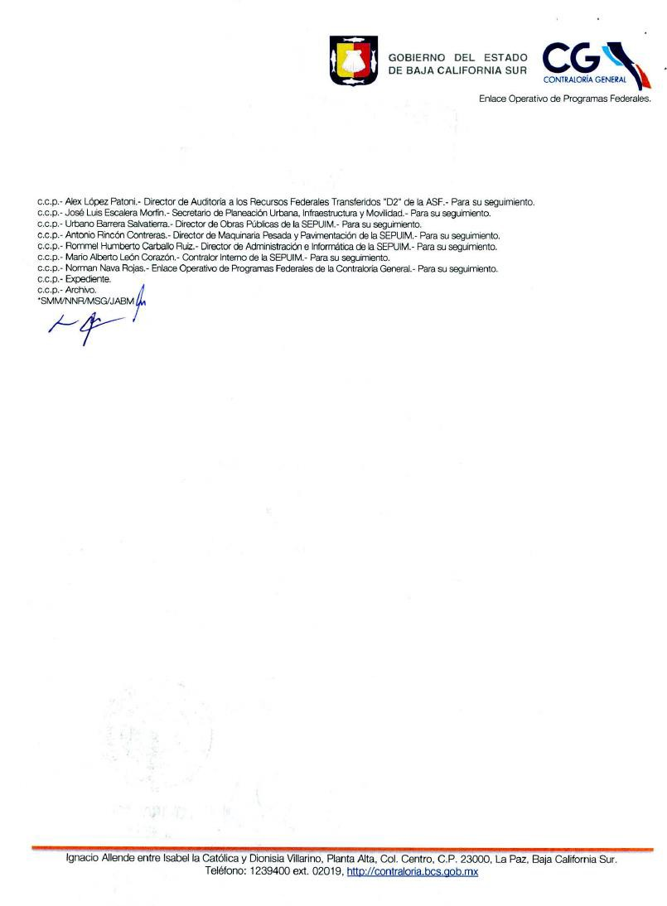

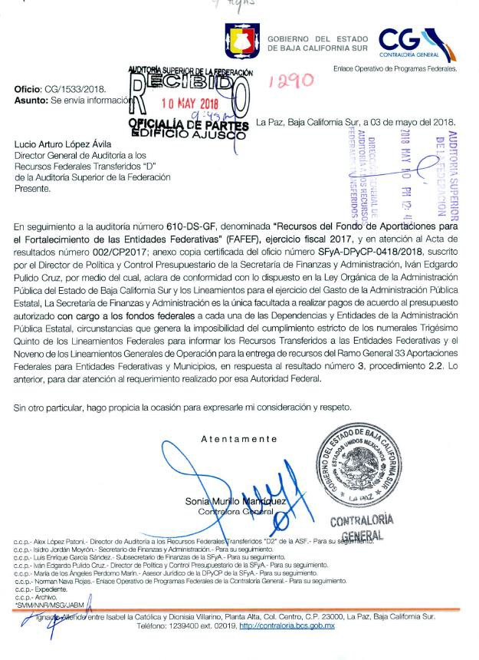

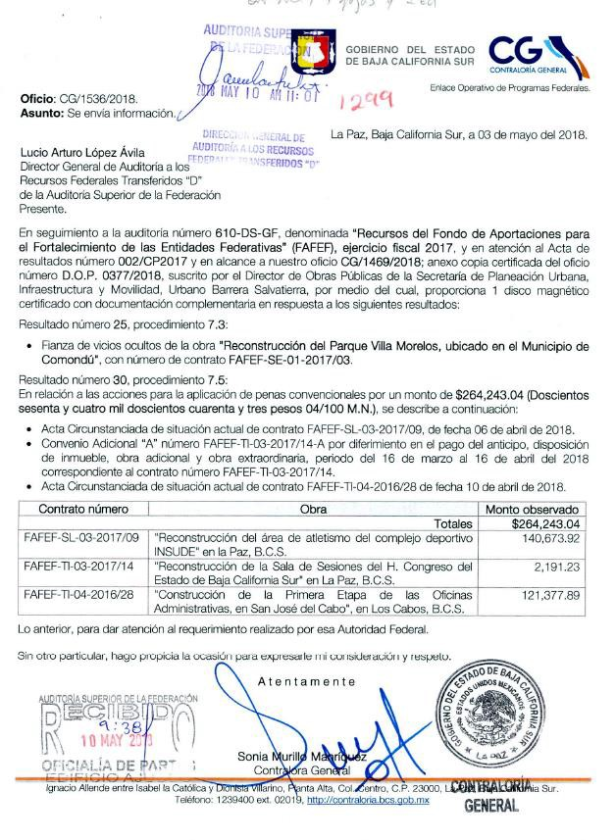

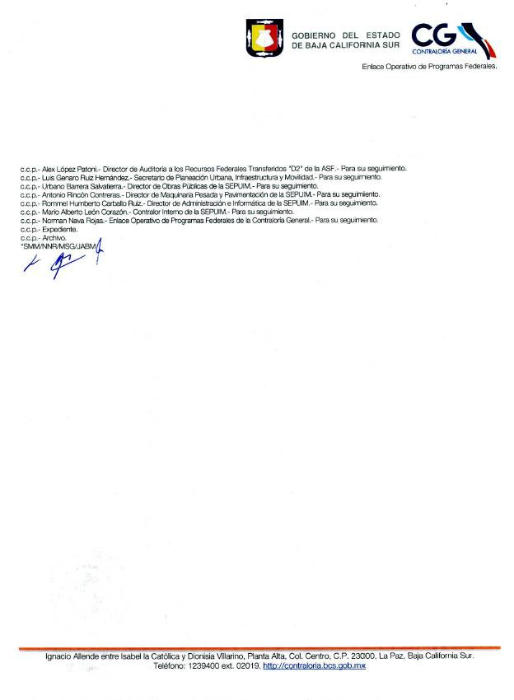

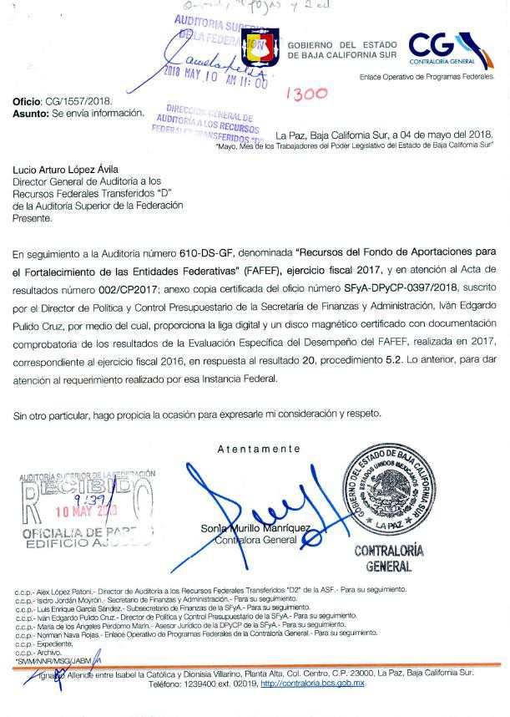

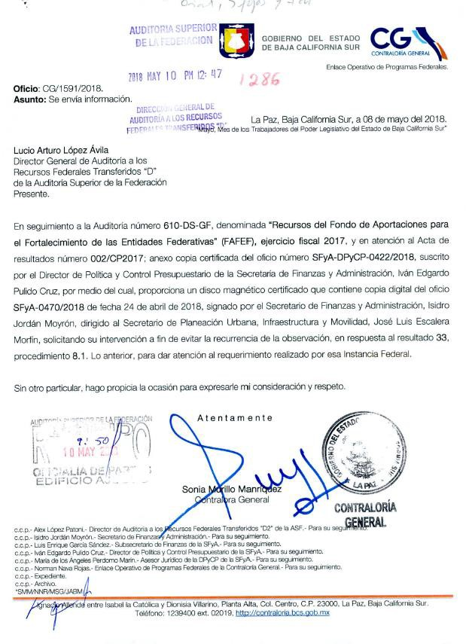

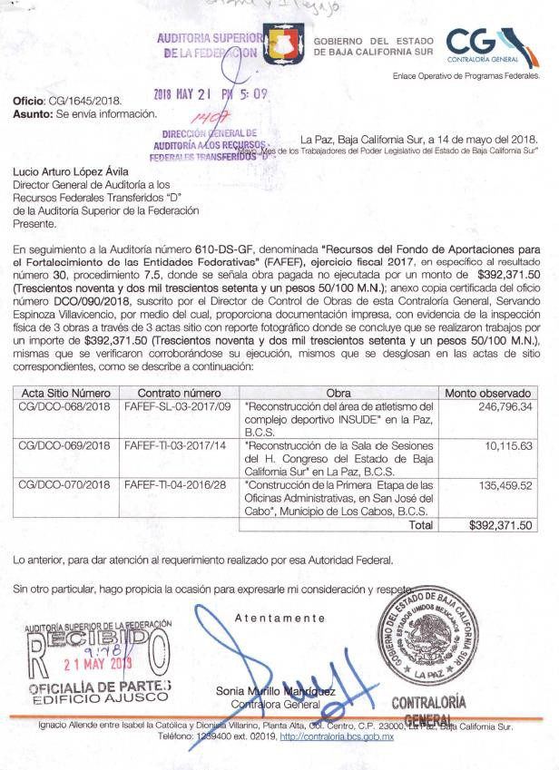

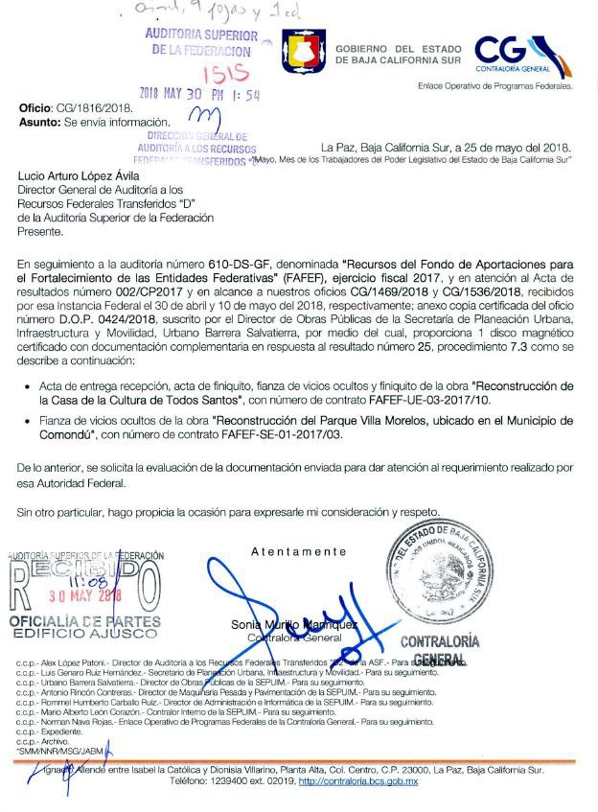

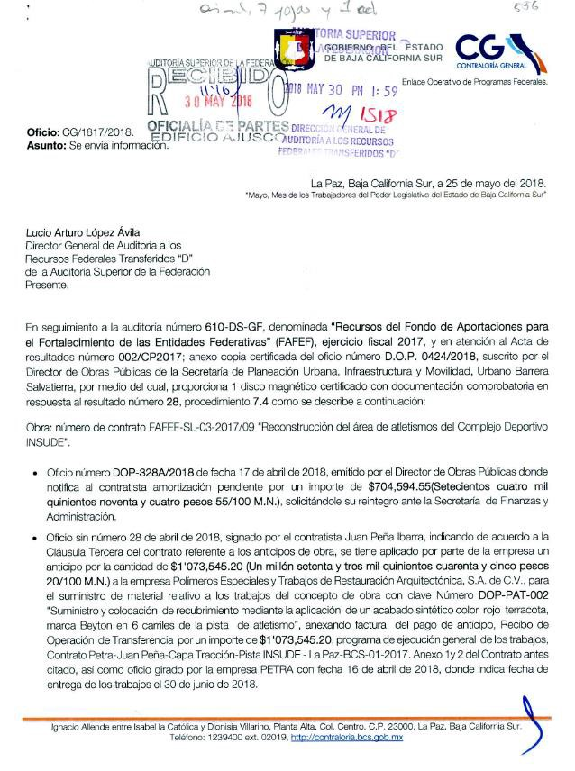

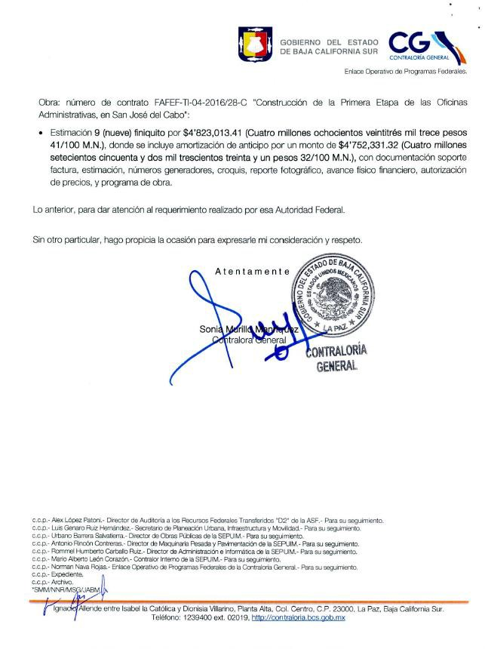

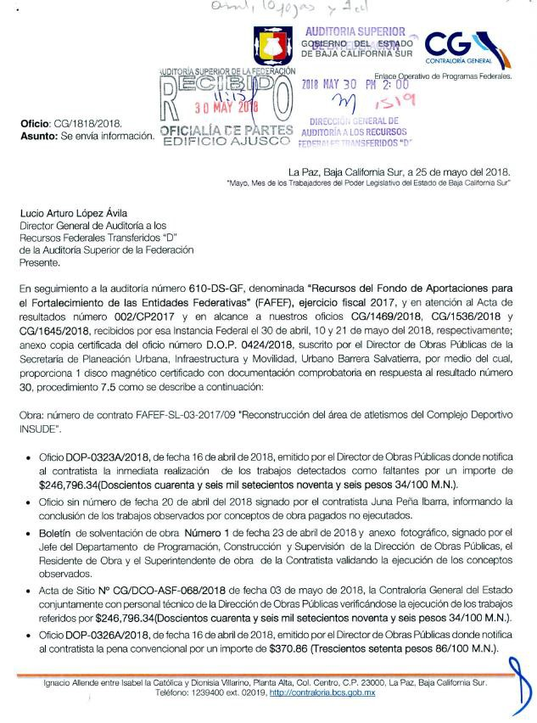

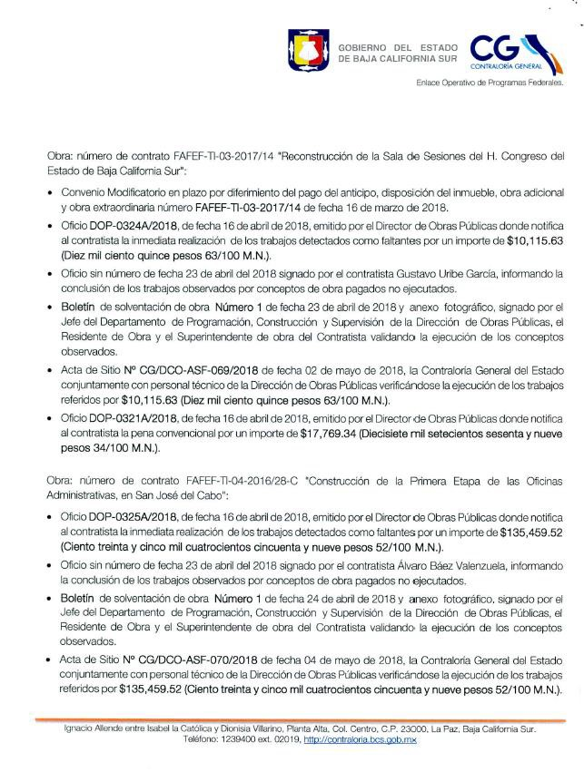

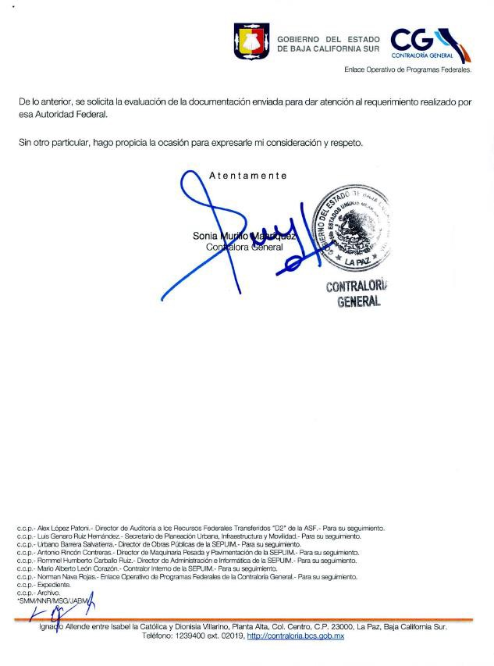

Apéndices
Áreas Revisadas
Las Secretarías de Finanzas y Administración (SFA) y Planeación Urbana, Infraestructura y Movilidad (SPUIM), ambas del Gobierno del Estado de Baja California Sur.
Disposiciones Jurídicas y Normativas Incumplidas
Durante el desarrollo de la auditoría practicada, se determinaron incumplimientos de las leyes, reglamentos y disposiciones normativas que a continuación se mencionan:
- Constitución Política de los Estados Unidos Mexicanos: artículo 134, párrafo segundo.
- Presupuesto de Egresos de la Federación: artículo 1.
- Ley Federal de Presupuesto y Responsabilidad Hacendaria: artículo 85, fracción II, párrafos primero, tercero y quinto; 110, fracciones I, II, III, IV, V, y VI.
- Ley General de Contabilidad Gubernamental: artículos 69, párrafos tercero y cuarto; 71, 72, 78 y 79.
- Ley de Coordinación Fiscal: artículos 48, párrafo último; y 49, fracción V.
- Otras disposiciones de carácter general, específico, estatal o municipal: Normas generales de control interno para la administración pública del estado de Baja California Sur: artículos 1, 4, 5 y 11.
Ley de Obras Públicas y Servicios Relacionados con las mismas del Estado y Municipios de Baja California Sur: artículos 48, fracción I, II, IV y VI; 67, párrafos, primero y tercero; 69, 71 y 83.
Reglamento de la Ley de Obras Públicas y Servicios Relacionados con las mismas del Estado y Municipios de Baja California Sur: artículo 72.
Ley de Presupuesto y Control del Gasto Público del Estado de Baja California Sur: 34, párrafo V.
Lineamientos generales de operación para la entrega de los recursos del Ramo General 33 Aportaciones Federales para Entidades Federativas y Municipios: numeral Noveno.
Lineamientos para informar sobre los recursos federales transferidos a las entidades federativas, municipios y demarcaciones territoriales del Distrito Federal, y de operación de los recursos del Ramo General 33: numerales sexto, octavo, vigésimo sexto, y trigésimo quinto.
Contrato de obra pública sobre la base de precios unitarios FAFEF-SL-03-2017/12: cláusula novena, inciso 2.
Contrato de obra pública sobre la base de precios unitarios número FAFEF-SL-03- 2017/09: cláusulas, segunda, párrafos II, III, IV, V, VI, VII, VIII, IX y X; y novena, inciso 2.
Convenio modificatorio en plazo por diferimiento del pago del anticipo número FAFEF- SL-03-2017/12-A: cláusula cuarta.

Contrato de obra pública sobre la base de precios unitario FAFEF-T1-04-2016/28: cláusula segunda, párrafos II, III, IV, V, VI, VII, VIII, IX y X.
Contrato de obra pública sobre la base de precios unitarios FAFEF-T1-03-2017/14: cláusula novena, primer párrafo, inciso 2.
Convenio modificatorio en plazo por diferimiento del pago del anticipo, disposición del inmueble, obra adicional y obra extraordinaria número FAFEF-T1-03-2017/14-A: cláusula cuarta.
Contrato de obra pública sobre la base de precios unitarios FAFEF-UE-03-2017/13: cláusula novena, inciso 2.
Convenio modificatorio en plazo por obra adicional y obra extraordinaria número FAFEF- UE-03-2017/13-B: cláusula cuarta.
Convenio modificatorio en plazo número FAFEF-SL-03-2017/09-A: cláusulas, segunda, párrafos II, III, IV, V, VI, VII, VIII, IX y X; y tercera.
Contrato de obra pública sobre la base de precios unitarios FAFEF-T1-04-2016/28: cláusulas, segunda, párrafos II, III, IV, V, VI, VII, VIII, IX y X; y novena, primer párrafo, inciso 2.
Convenio modificatorio en plazo por diferimiento de pago del anticipo número FAFEF- T1-04-2016/28-D: cláusula cuarta.
Fundamento Jurídico de la ASF para Promover Acciones
Las facultades de la Auditoría Superior de la Federación para promover o emitir las acciones derivadas de la auditoría practicada encuentran su sustento jurídico en las disposiciones siguientes:
Artículo 79, fracciones II, párrafo tercero, y IV, de la Constitución Política de los Estados Unidos Mexicanos.
Artículos 10, fracción I, 14, fracción III, 15, 17, fracción XV, 36, fracción V, 39, 40, de la Ley de Fiscalización y Rendición de Cuentas de la Federación.

